字体安装说明
软件内置有公文常用字体，您可按照下面步骤进行安装。
第一步：点击底部按钮【开始安装字体】，软件会打开系统字体文件夹
第二步：在文件夹空白处点右键，选【粘贴】
第三步：勾选“为所有当前项目执行此操作”，然后点击按钮【是】，如下图
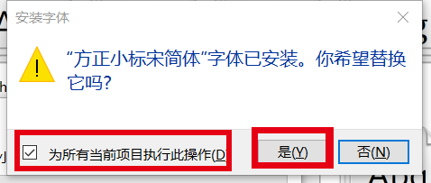
第四步：安装完成，关闭字体文件夹。

